

Ο Νίκος Καζαντζάκης (Ηράκλειο Κρήτης, 18 Φεβρουαρίου/3 Μαρτίου 1883 – Φράιμπουργκ, 26 Οκτωβρίου 1957) ήταν Έλληνας συγγραφέας, δημοσιογράφος, πολιτικός, μουσικός, ποιητής και φιλόσοφος, με πλούσιο λογοτεχνικό, ποιητικό και μεταφραστικό έργο. Αναγνωρίζεται ως ένας από τους σημαντικότερους σύγχρονους Έλληνες λογοτέχνες και ως ο περισσότερο μεταφρασμένος παγκοσμίως. Έγινε ακόμα γνωστότερος μέσω της κινηματογραφικής απόδοσης των έργων του Ο Χριστός ξανασταυρώνεται, Βίος και Πολιτεία του Αλέξη Ζορμπά και Ο Τελευταίος Πειρασμός. Ήταν ένας από τους πιο σεβαστούς από το λαό και από τους πλέον αναγνωρισμένους στο εξωτερικό συγγραφείς. Από το 1945 ως το 1948 ήταν πρόεδρος της Εταιρίας Ελλήνων Λογοτεχνών.
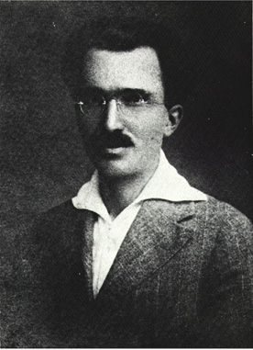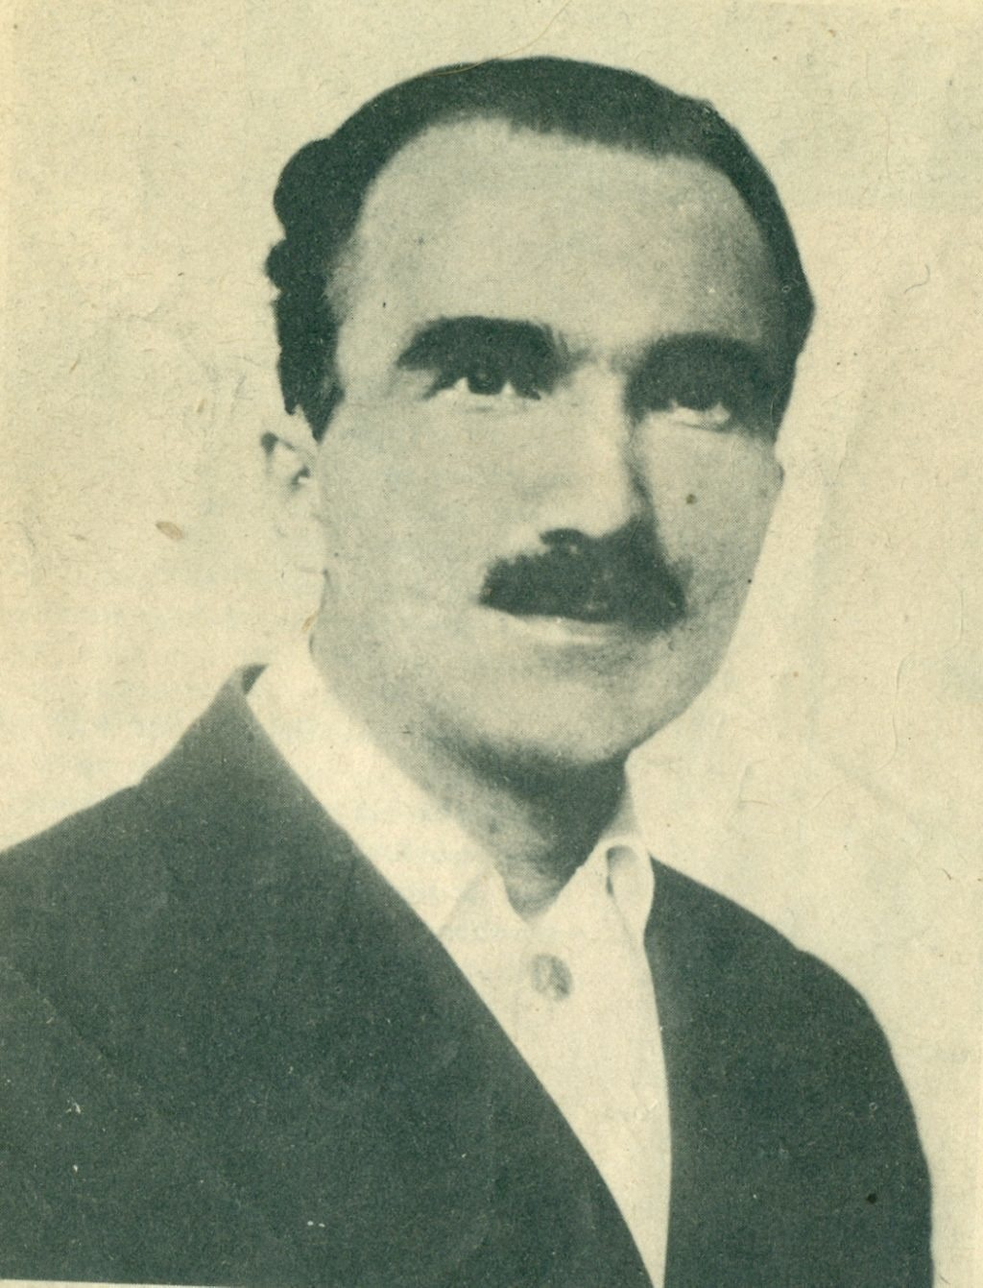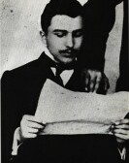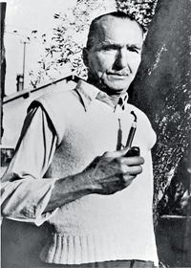

Οικογένεια – Νεαρή ηλικία
Ο Νίκος Καζαντζάκης γεννήθηκε στο Ηράκλειο της Κρήτης στις 18 Φεβρουαρίου/3 Μαρτίου του 1883, εποχή κατά την οποία το νησί αποτελούσε ακόμα τμήμα της Οθωμανικής Αυτοκρατορίας. Ήταν γιος του καταγόμενου από το χωριό Βαρβάροι (σημερινή Μυρτιά, όπου βρίσκεται και το Μουσείο Καζαντζάκη) εμπόρου γεωργικών προϊόντων και κρασιού, Μιχάλη Καζαντζάκη (1856–1932) και της Μαρίας Χριστοδουλάκη (1862–1932) με καταγωγή από το χωριό Ασσυρώτοι, το σημερινό Κρυονέρι του Δήμου Μυλοποτάμου στο νομό Ρεθύμνου. Είχε δύο αδελφές, την Αναστασία (1884) και την Ελένη (1887),] και έναν αδελφό, τον Γιώργο (1890), που πέθανε σε βρεφική ηλικία. Στο Ηράκλειο έλαβε τη στοιχειώδη μόρφωση κι έπειτα το 1897 γράφτηκε στη Γαλλική Εμπορική Σχολή του Τίμιου Σταυρού στη Νάξο, όπου διδάχθηκε τη γαλλική και την ιταλική γλώσσα και ήρθε σε μία πρώτη επαφή με τον δυτικό πολιτισμό. Το 1899 επέστρεψε στο Ηράκλειο και ολοκλήρωσε τις γυμνασιακές σπουδές του.
Σε μία σχολική παράσταση έπαιξε τον ρόλο του Κρέοντα στην τραγωδία του Σοφοκλή, Οιδίπους Τύραννος.

Πρώτη εμφάνιση στα γράμματα
Το 1902 μετακόμισε στην Αθήνα για πανεπιστημιακές σπουδές. Φοίτησε στη Νομική Σχολή του Πανεπιστημίου Αθηνών και το 1906 πήρε το δίπλωμα του διδάκτορα της Νομικής με άριστα. Στο πτυχίο του Νίκου Καζαντζάκη φαίνεται και η υπογραφή του Κωστή Παλαμά, ο οποίος ήταν γραμματέας στο πανεπιστήμιο, θέση μία και μοναδική τότε.
Το 1906 πρωτοεμφανίστηκε στα ελληνικά γράμματα με το μυθιστόρημα Όφις και Κρίνο (με το ψευδώνυμο Κάρμα Νιρβαμή),[10] για να ακολουθήσουν την ίδια χρονιά το δοκίμιο Η Αρρώστια του Αιώνος και έπειτα το θεατρικό έργο Ξημερώνει. Το τελευταίο το υπέβαλε στον Παντελίδειο Δραματικό Αγώνα και επαινέθηκε, δίχως όμως ούτε αυτό ούτε κανένα άλλο εκείνη τη χρονιά να βραβευθεί. Την επόμενη χρονιά ο Καζαντζάκης υπέβαλε ανεπιτυχώς και αυτή τη φορά δύο ακόμη θεατρικά του έργα στον ίδιο διαγωνισμό, το Έως πότε;, το οποίο επαινέθηκε, και το Φασγά, ενώ έγραψε και ένα δεύτερο μυθιστόρημα, τις Σπασμένες Ψυχές. Ακολούθησαν δύο ακόμη θεατρικά έργα, Κωμωδία, τραγωδία μονόπρακτη και Η Θυσία, το οποίο δημοσιεύθηκε αργότερα με τον τίτλο Ο Πρωτομάστορας. Το τελευταίο υποβλήθηκε το 1910 στον Λασσάνειο Δραματικό Αγώνα και κέρδισε το πρώτο βραβείο, ενώ διασκευάστηκε και σε λιμπρέτο από τον Μανώλη Καλομοίρη ο οποίος το μελοποίησε σε όπερα.
Παράλληλα αρθρογραφούσε σε διάφορες εφημερίδες και περιοδικά υπό τα ψευδώνυμα Ακρίτας, Κάρμα Νιρβαμή και Πέτρος Ψηλορείτης, ενώ το 1907 ξεκίνησε μεταπτυχιακές σπουδές στο Παρίσι. Σημαντική επίδραση στον Καζαντζάκη είχαν οι διαλέξεις του Ανρί Μπεργκσόν, τις οποίες παρακολουθούσε και τον οποίο παρουσίασε στην Αθήνα με ένα δοκίμιό του το 1912, H. Bergson. Το 1909 επέστρεψε στην Ελλάδα και εξέδωσε στο Ηράκλειο τη διατριβή του επί υφηγεσία Ο Φρειδερίκος Νίτσε εν τη Φιλοσοφία του Δικαίου και της Πολιτείας. Το 1910 εγκαταστάθηκε μόνιμα στην Αθήνα και το 1911 παντρεύτηκε τη Γαλάτεια Αλεξίου, στην εκκλησία του Αγίου Κωνσταντίνου, στο νεκροταφείο Ηρακλείου, κι αυτό γιατί φοβόταν τον πατέρα του, που δεν ήθελε για νύφη τη Γαλάτεια.
Στον Α΄ Βαλκανικό Πόλεμο, το 1912, κατατάχθηκε εθελοντής, αλλά τελικά διορίστηκε στο γραφείο του πρωθυπουργού Ελευθερίου Βενιζέλου.

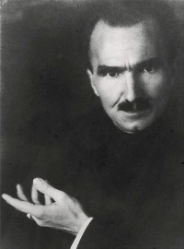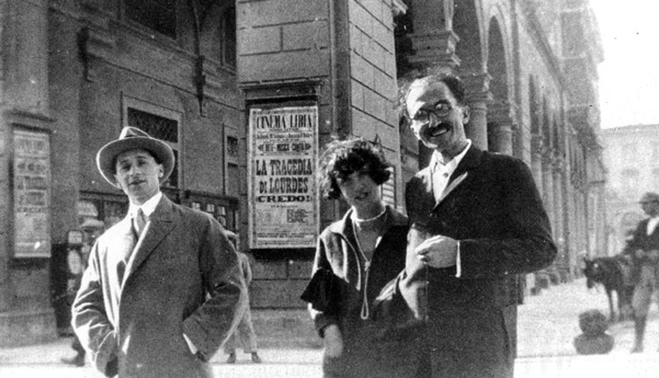

Σικελιανός και Νίκος Καζαντζάκης
Το 1910 ήταν ένας εκ των ιδρυτών του Εκπαιδευτικού Ομίλου,[10] μέσω του οποίου συνδέθηκε φιλικά, το 1914, με τον ποιητή Άγγελο Σικελιανό. Μαζί ταξίδεψαν στο Άγιον Όρος, όπου διέμειναν περίπου σαράντα ημέρες, ενώ περιηγήθηκαν και σε πολλά ακόμα μέρη της Ελλάδας αναζητώντας «τη συνείδηση της γης και της φυλής τους»: Αθήνα, Ελευσίνα, Δελφοί, Κόρινθος, Μυκήνες, Άργος, Τεγέα, Σπάρτη, Μυστράς κ.α. Την περίοδο αυτή ήρθε σε επαφή και με το έργο του Δάντη, τον οποίο ο ίδιος χαρακτηρίζει στα ημερολόγιά του ως έναν από τους δασκάλους του, μαζί με τον Όμηρο και τον Μπεργκσόν, ενώ ο Παντελής Πρεβελάκης, φίλος και βιογράφος του, θεωρεί πως τότε άναψε και η πρώτη σπίθα που θα έδινε έπειτα από 24 χρόνια την Οδύσεια.
Το 1915 σχεδίασαν με τον Ι. Σκορδίλη να κατεβάσουν ξυλεία από το Άγιον Όρος. Η αποτυχημένη αυτή εμπειρία, μαζί με μία άλλη παρόμοια, το 1917, όπου με έναν εργάτη, τον Γιώργη Ζορμπά, προσπαθούν να εκμεταλλευθούν ένα λιγνιτωρυχείο.[13] στην Πραστοβά της Μάνης, μεταμορφώθηκαν πολύ αργότερα στο μυθιστόρημα Bίος και Πολιτεία του Aλέξη Zορμπά.
Το 1919 ο Ελευθέριος Βενιζέλος διόρισε τον Καζαντζάκη Γενικό Διευθυντή του Υπουργείου Περιθάλψεως με αποστολή τον επαναπατρισμό Ελλήνων από την περιοχή του Καυκάσου. Οι εμπειρίες που αποκόμισε αξιοποιήθηκαν αργότερα στο μυθιστόρημά του Ο Χριστός Ξανασταυρώνεται. Τον επόμενο χρόνο, μετά την ήττα του κόμματος των Φιλελευθέρων, ο Καζαντζάκης αποχώρησε από το Υπουργείο Περιθάλψεως και πραγματοποίησε αρκετά ταξίδια στην Ευρώπη.
Το 1923 χώρισαν οι δρόμοι του Καζαντζάκη και του Σικελιανού. Ξαναέσμιξαν έπειτα από 19 χρόνια, το 1942.

Ταξίδια
Ο Καζαντζάκης ταξίδεψε πολύ στη ζωή του: Νάξος, Αθήνα, Παρίσι, Άγιον Όρος, Καύκασος, Βιέννη, Βερολίνο, Ιταλία, Κύπρος, Παλαιστίνη, Αίγυπτος, Σινά, Ρωσία, Κίνα, Ιαπωνία, Ισπανία, Τσεχοσλοβακία, Αγγλία, Γαλλία, Ολλανδία, Γερμανία, Αυστρία, Γιουγκοσλαβία και αλλού.
Το 1922 επισκέφτηκε τη Βιέννη, όπου ήρθε σε επαφή με το έργο του Σίγκμουντ Φρόυντ και τις βουδιστικές γραφές. Επισκέφτηκε ακόμα τη Γερμανία, ενώ το 1924 έμεινε για τρεις μήνες στην Ιταλία. Την περίοδο 1923–1926 πραγματοποίησε επίσης αρκετά δημοσιογραφικά ταξίδια στη Σοβιετική Ένωση, την Παλαιστίνη, την Κύπρο και την Ισπανία, όπου του παραχώρησε συνέντευξη ο δικτάτορας Πρίμο ντε Ριβέρα.[1] Τον Οκτώβριο του 1926 πήγε στη Ρώμη και πήρε συνέντευξη από τον Μπενίτο Μουσολίνι.[1] Επίσης, εργάστηκε ως ανταποκριτής των εφημερίδων Ακρόπολις, Ελεύθερος Λόγος, Ελεύθερος Τύπος, Η Καθημερινή κ.ά.[10] Είχε, βέβαια, γνωριστεί με την Ελένη Σαμίου, το 1924 (το διαζύγιο με την Γαλάτεια εκδόθηκε το 1926), με την οποία έζησε 21 χρόνια χωρίς γάμο. Παντρεύτηκαν το 1945 κι αυτό γιατί με τον καλό του φίλο, τον Άγγελο Σικελιανό και τη δεύτερη γυναίκα του, θα πήγαιναν στις ΗΠΑ. Το 1925 ο Καζαντζάκης συνελήφθη στο Ηράκλειο της Κρήτης, αλλά κρατήθηκε μόνο για είκοσι τέσσερεις ώρες, επειδή από το 1924 είχε αναλάβει την πνευματική ηγεσία μιας κομμουνιστικής οργάνωσης δυσαρεστημένων προσφύγων και παλαιμάχων από τη Μικρασιατική εκστρατεία. Σ' αυτό το επεισόδιο αναφέρεται ο Παντελής Πρεβελάκης και η Έλλη Αλεξίου.
Το 1927 ξεκίνησε την ανθολογία των ταξιδιωτικών του άρθρων για την έκδοση του πρώτου τόμου του Ταξιδεύοντας, ενώ το περιοδικό Αναγέννηση, του Δημήτρη Γληνού, δημοσίευσε την Ασκητική, το φιλοσοφικό του έργο. Τον Οκτώβριο του 1927, ο Καζαντζάκης, όντας αριστερός, έφυγε για τη Μόσχα προσκεκλημένος από την κυβέρνηση της Σοβιετικής Ένωσης, για να πάρει μέρος στις γιορτές για τα δεκάχρονα της Οκτωβριανής Επανάστασης. Εκεί γνωρίστηκε με τον ομοϊδεάτη, αριστερό Ελληνορουμάνο λογοτέχνη, Παναΐτ Ιστράτι,[16] μαζί με τον οποίον επέστρεψε στην Ελλάδα. Τον Ιανουάριο του 1928 στο θέατρο «Αλάμπρα», στην Αθήνα, μίλησαν εξυμνώντας τη Σοβιετική Ένωση, ο Καζαντζάκης και ο Ιστράτι. Στο τέλος της ομιλίας έγινε και διαδήλωση. Τόσο ο Καζαντζάκης όσο και ο συνδιοργανωτής της εκδήλωσης Δημήτρης Γληνός διώχθηκαν δικαστικά. Η δίκη ορίσθηκε στις 3 Απριλίου, αναβλήθηκε μερικές φορές και δεν έγινε ποτέ.
Τον Απρίλιο, ο Καζαντζάκης, ξαναβρέθηκε στη Ρωσία, όπου γράφει ένα κινηματογραφικό σενάριο για το ρωσικό κινηματογράφο με θέμα από τη Ελληνική Επανάσταση του 1821, Το Κόκκινο Μαντήλι.[12] Τον Μάιο του 1929 απομονώθηκε σε ένα αγρόκτημα στην Τσεχοσλοβακία, όπου ολοκλήρωσε στα Γαλλικά τα μυθιστορήματα Τόντα-Ράμπα (Toda-Raba, μετονομασία του αρχικού τίτλου Moscou a crié) και Kapétan Élia. Τα έργα αυτά εντάσσονταν στην προσπάθεια του Καζαντζάκη να καταξιωθεί διεθνώς ως συγγραφέας. Η γαλλική έκδοση του μυθιστορήματος Toda-Raba έγινε με το ψευδώνυμο Nikolaï Kazan. Το 1930 θα δικαζόταν, πάλι, ο Καζαντζάκης για αθεϊσμό, για την Ασκητική. Η δίκη ορίσθηκε για τις 10 Ιουνίου, αλλά κι αυτή δεν έγινε ποτέ.
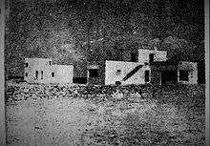
Το σπίτι του συγγραφέα (δεξιά) στην Αίγινα, φωτογραφημένο τον Αύγουστο του 1937.
To 1931 επέστρεψε στην Ελλάδα και εγκαταστάθηκε εκ νέου στην Αίγινα, όπου ανέλαβε τη συγγραφή ενός γαλλοελληνικού λεξικού. Mετέφρασε ακόμα τη Θεία Κωμωδία του Δάντη. Επίσης, έγραψε ένα μέρος των ωδών που ονόμαζε κάντα. Αυτά ενσωματώθηκαν αργότερα σ' έναν τόμο με τίτλο Τερτσίνες (1960). Αργότερα, ταξίδεψε στην Ισπανία ξεκινώντας παράλληλα τη μετάφραση έργων Ισπανών ποιητών. Το 1935 πραγματοποίησε ταξίδι στην Ιαπωνία και την Κίνα εμπλουτίζοντας τα ταξιδιωτικά του κείμενα. Λίγο αργότερα, πλήθος κειμένων του δημοσιεύτηκαν σε εφημερίδες ή περιοδικά, ενώ το μυθιστόρημά του Ο Βραχόκηπος, που το είχε γράψει στα Γαλλικά, εκδόθηκε στην Ολλανδία και τη Χιλή. Κατά την περίοδο της κατοχής, συνεργάστηκε με τον Ιωάννη Κακριδή για την μετάφραση της Ιλιάδας.
Το 1943 ολοκλήρωσε το γράψιμο του μυθιστορήματός του Bίος και Πολιτεία του Aλέξη Zορμπά.

Μετά την αποχώρηση των Γερμανών, δραστηριοποιήθηκε έντονα στην ελληνική πολιτική ζωή, αναλαμβάνοντας την προεδρία της Σοσιαλιστικής Εργατικής Κίνησης, ενώ διετέλεσε και υπουργός άνευ χαρτοφυλακίου της κυβέρνησης του Θεμιστοκλή Σοφούλη από τις 26 Νοεμβρίου 1945 έως τις 11 Ιανουαρίου 1946. Υπήρξε μέλος του Ελληνοσοβιετικού Συνδέσμου. Παραιτήθηκε από το αξίωμά του μετά από την ένωση των σοσιαλδημοκρατικών κομμάτων. Το Μάρτιο του 1945 προσπάθησε να πάρει μια θέση στην Ακαδημία της Αθήνας, αλλά απέτυχε για δύο ψήφους. Τον Νοέμβριο του ίδιου χρόνου παντρεύτηκε την Ελένη Σαμίου, στον Άι - Γιώργη τον Καρύτση, με κουμπάρους τον Άγγελο και την Άννα Σικελιανού.

Ο Καζαντζάκης προτάθηκε 9 χρονιές (1947, 1950, 1951, 1952, 1953, 1954, 1955, 1956 και 1957) για το Βραβείο Νόμπελ, με συνολικά 14 διαφορετικές προτάσεις:,

Το 1947, από τον καθηγητή της Φιλοσοφικής Σχολής του Πανεπιστημίου Αθηνών Νίκο Βέη[18] (ο οποίος είχε προτείνει, την ίδια χρονιά, για βράβευση και τον Άγγελο Σικελιανό, με διαφορετική πρόταση).

Το 1950, από τον Γιάλμαρ Γκούλμπεργκ (Hjalmar Gullberg) της Σουηδικής Ακαδημίας, σε μια κοινή πρόταση με τον Άγγελο Σικελιανό.

Το 1951, με 2 διαφορετικές προτάσεις από τον Σουηδό συγγραφέα Σίγκφριντ Σίβερτζ (Sigfrid Siwertz) (μια από κοινού με τον Σικελιανό[20] και μια μόνο του).

Το 1952, από την Ένωση Νορβηγών Συγγραφέων.

Το 1953, από τον Χανς Χάιμπεργκ (Hans Heiberg), πρόεδρο της Ένωσης Νορβηγών Συγγραφέων.

Το 1954, από τον Χένρυ Όλσον (Henry Olsson), της Σουηδικής Ακαδημίας.

Το 1955, με 2 προτάσεις, μια από τον καθηγητή Λόρεντζ Έκχοφ (Lorentz Eckhoff) του πανεπιστημίου του Όσλο[25] και μια από την Εταιρία Ελλήνων Λογοτεχνών.

Το 1956, με 3 προτάσεις, μια την Εταιρεία Ελλήνων Λογοτεχνών[27], μια από τον καθηγητή Γιοχάννες Αντρέασον Ντάλε (Johannes Andreasson Dale) του Πανεπιστημίου του Όσλο (προτείνοντας στην ίδια πρόταση και τον Ρώσο συγγραφέα Μιχαήλ Σόλοχοφ)[28] και μια από τον καθηγητή Ελληνικών του Πανεπιστημίου της Γενεύης Σαμουέλ Μπο-Μποβύ (Samuel Baud-Bovy).

Το 1957, με 2 προτάσεις, μια από την Εταιρεία Ελλήνων Λογοτεχνών[30] και μια από τον Samuel Baud-Bovy.

Το 1947 διορίστηκε στην UNESCO με αποστολή την προώθηση μεταφράσεων κλασικών λογοτεχνικών έργων, με απώτερο στόχο τη γεφύρωση των διαφορετικών πολιτισμών. Παραιτήθηκε τελικά το 1948, προκειμένου να αφοσιωθεί στο λογοτεχνικό του έργο. Για τον σκοπό αυτό εγκαταστάθηκε στην Αντίμπ της Γαλλίας, όπου τα επόμενα χρόνια ακολούθησε μία ιδιαίτερα παραγωγική περίοδος, κατά την οποία ολοκλήρωσε το μεγαλύτερο μέρος του πεζογραφικού του έργου.

Το 1953 προσβλήθηκε από μία μόλυνση στο μάτι, γεγονός που τον υποχρέωσε να νοσηλευτεί αρχικά στην Ολλανδία και αργότερα στο Παρίσι. Τελικά έχασε την όρασή του από το δεξί μάτι.

Η στάση της Εκκλησίας απέναντι στον Νίκο Καζαντζάκη

Η πρώτη εκκλησιαστική αντίδραση στο έργο του Νίκου Καζαντζάκη εκδηλώθηκε το 1928 όταν ο επίσκοπος Σύρου Αθανάσιος με υπόμνημά του στη Σύνοδο καταδίκαζε την Ασκητική. Σημαντικό ρόλο στην ενασχόληση της Ιεράς Συνόδου της Εκκλησίας της Ελλάδος με το έργο του συγγραφέα διαδραμάτισε ο Τύπος της εποχής και κυρίως η εφημερίδα Εστία, που με τη δημοσίευση των άρθρων της έφερε την Εκκλησία ενώπιον του ζητήματος.Συγκεκριμένα μετά την κυκλοφορία του μυθιστορήματος Καπετάν Μιχάλης από τις εκδόσεις Μαυρίδης το 1953, δημοσιεύθηκαν στην εφημερίδα σχόλια που αποσκοπούσαν στην αποτροπή του αναγνωστικού κοινού από την ανάγνωση του έργου. Στις 22 Ιανουαρίου 1954 άρθρο υπογεγραμμένο από τον Κρητικό με τίτλο Ένα βιβλίο διασύρει την Κρήτην και την θρησκείαν, καλούσε την Ιερά Σύνοδο και την Αρχιεπισκοπή να μην αφήσει ακαθοδήγητους τους πιστούς έναντι των ερυθρών υβριστών της θρησκείας. Στις 10 Μαΐου 1954 η ίδια εφημερίδα με ανταπόκρισή της από τις ΗΠΑ παράθετε ανακοινωθέν της Ελληνικής Αρχιεπισκοπής Β. και Ν. Αμερικής σύμφωνα με το οποίο συνεδρίασαν οι ιερατικοί προϊστάμενοί με αφορμή δημοσίευμα της Εστίας και καταδίκασαν τον Τελευταίο πειρασμό.

Η Εκκλησία της Ελλάδος και το καζαντζακικό ζήτημα
Στις 26 Ιανουαρίου 1954 ήλθε προς συζήτηση στη συνεδρίαση της Ιεράς Συνόδου το ζήτημα του βιβλίου Ο καπετάν Μιχάλης και τα μέλη της επικαλέστηκαν στο δημοσίευμα του Κρητικού στην εφημερίδα Εστία. Η Ιερά Σύνοδος ανέθεσε στον Παντελεήμονα Χίου να μελετήσει το μυθιστόρημα Ο Καπετάν Μιχάλης και να υποβάλει σχετική εισήγηση. Την κατέθεσε στις 23 Μαρτίου και στην οποία τόνιζε πως αρχικά έδινε την εντύπωση ενός πατριωτικού έργου, αλλά στη συνέχεια αποδεικνυόταν ένα ασεβές έργο προς το Θεό και τον κλήρο. Η Ιερά Σύνοδος έκρινε πως έπρεπε να αποστείλει το σχετικό δημοσίευμα της Εστίας και την εισήγηση του Παντελεήμονος Χίου στις αρμόδιες αρχές με σκοπό να χαρακτηριστεί ως αντιθρησκευτικόν και αντεθνικόν και να απαγορευθεί η κυκλοφορία του. Στις 25 Μαΐου 1954 με έγγραφό της Ιεράς Συνόδου προς τη Θεολογική Σχολή Αθηνών ζητείται από τους καθηγητές της Σχολής να πάρουν θέση επί του θέματος. Στις 11 Ιουνίου 1954 συνεδρίασε η Σχολή και απέστειλε έγγραφό στις 16 Ιουνίου. Εισηγήσεις υπέβαλαν οι Παναγιώτης Τρεμπέλας και από κοινού οι Παναγιώτης Μπρατσιώτης και Νικόλαος Λούβαρης. Ο Τρεμπέλας αφού υπογράμμιζε το λογοτεχνικό τάλαντο του συγγραφέα και την προσπάθειά του να εξάρει την Κρητικήν ψυχήν και τον έρωτα που έχει προς την ελευθερία, δεν παρέλειπε να υπογραμμίσει πως οι ερωτικές σκηνές που περιέχει υποδαυλίζουν με τις ερεθιστικές εικόνες τους την νεότητα που ρέπει προς ατάκτους ορμάς ενώ, βεβηλώνει και διακωμωδεί τα ιερά. Τέλος αναφέρεται στην αντιφατική, παρουσίαση από τον Καζαντζάκη, σύμφωνα με τον Τρεμπέλα, του ρόλου του μητροπολίτη προς το ποίμνιό του στο έργο Καπετάν Μιχάλης. Οι Μπρατσιώτης και Λούβαρης ασχολήθηκαν με τον Τελευταίο Πειρασμό τον οποίο θεώρησαν ως εμπνεόμενο από τις Φροϋδικές θεωρίες και εκείνες του ιστορικού υλισμού. Η θεανδρική μορφή του Κυρίου κακοποείται κατά τρόπον βλάσφημον και ευλόγως καταδικάστηκε από το Βατικανό. Στις 19 Ιουνίου 1954 ο Κασσανδρείας Καλλίνικος κατέθεσε εισήγηση στην Ιερά Σύνοδο ασχολούμενος με τον Τελευταίο Πειρασμό ο οποίος είχε εκδοθεί στα γερμανικά και ο Κασσανδρείας γνώστης της γερμανικής το μελέτησε. Θεωρούσε πως ο Καζαντζάκης προσεγγίζει τη ζωή και τα πάθη του Χριστού κατά τρόπο δοκητικό πέρα από κάθε ιστορική και δογματική βάση, υποβαθμίζοντας τον θεανθρωπικό χαρακτήρα του. Στις 24 Ιουνίου 1954 ο Λούβαρις δημοσίευσε άρθρο στην εφημερίδα Εθνικός Κήρυξ στο οποίο σχολίαζε τον Τελευταίο Πειρασμό: ήταν ο Καζαντζάκης ανίδεος θρησκευτικά. Η τέχνη για τον Kαζαντζάκη, κατά τον Λούβαρη, ήταν μέσο μηδενιστικών προταγμάτων. Ο Κασσανδρείας Καλλίνικος στο μεταξύ υπέβαλε νέα εισήγηση ασχολούμενος με το Ο Χριστός ξανασταυρώνεται θεωρώντας το καθαρώς λογοτεχνικό έργο και όχι δογματικοθρησκευτικό. Τον χαρακτήριζε ως χριστιανό κοινονιστή.[43] Ο ίδιος ο Καζαντζάκης, απαντώντας στις απειλές της εκκλησίας για τον αφορισμό του, έγραψε σε επιστολή του: «Μου δώσατε μια κατάρα, Άγιοι Πατέρες, σας δίνω μια ευχή: Σας εύχομαι να 'ναι η συνείδησή σας τόσο καθαρή όσο η δική μου και να 'στε τόσο ηθικοί και θρήσκοι όσο είμαι εγώ.».
Τελικά η Εκκλησία της Ελλάδος δεν τόλμησε να προχωρήσει στον αφορισμό του Νίκου Καζαντζάκη, καθώς ήταν αντίθετος σε κάτι τέτοιο ο οικουμενικός πατριάρχης Αθηναγόρας. Όπως επισημαίνει η λέκτορας της Θεολογικής Σχολής Θεσσαλονίκης Αντωνία Κυριατζή, «Οι αναφορές των εφημερίδων σε ...αφορισμόν των βιβλίων... επηρέαζαν την κοινή γνώμη και δημιουργούσαν στο αναγνωστικό κοινό εντυπώσεις περί αφορισμού του συγγραφέα[...]».[46] Επίτιμιο αφορισμού στον συγγραφέα μπορούσε να επιβληθεί από τον οικείο σε αυτόν επίσκοπο και με την προϋπόθεση της ομολογίας και αποδοχής αμαρτημάτων. Ο Καζαντζάκης γεννημένος στην Κρήτη και κάτοικος του εξωτερικού, υπαγόταν υπό την πνευματική δικαιοδοσία του Οικουμενικού Πατριαρχείου. Η Ιερά Σύνοδος της Εκκλησίας της Ελλάδος δεν είχε την πνευματική δικαιοδοσία να αποφασίσει οτιδήποτε σχετικά με το πρόσωπο του Νίκου Καζαντζάκη. Το Οικουμενικό Πατριαρχείο ήταν αρμόδιο να λάβει σχετικές αποφάσεις. Στις 22 Ιουνίου 1954 συνεδρίασε η Ιερά Σύνοδος και ασχολήθηκε με τον Καπετάν Μιχάλη και τον Τελευταίο Πειρασμό. Στις 25 Ιουνίου ξανασυνεδρίασαν: εκεί ο Φλωρίνης Βασίλειος εισηγήθηκε τον αφορισμό του συγγραφέα εάν κυκλοφορούσαν και άλλα αντιχριστιανικού περιεχομένου βιβλία του. Ο Φωκίδος Αθανάσιος ήταν αντίθετος στον αφορισμό του επειδή θα συντελούσε στη διαφήμισή του, ο Δρυινουπόλεως Δημήτριος επίσης ήταν αντίθετος στον αφορισμό αλλά έπρεπε το ποίμνιο να πληροφορηθεί για το βέβηλο βιβλίο του Καζαντζάκη. Οι προτάσεις των μελών της συνόδου κυμάνθηκαν ανάμεσα στο να καλέσουν τον συγγραφέα σε ειλικρινή μετάνοια, να καταδικάσουν τα βιβλία και τις ιδέες του, να στραφούν στην κυβέρνηση ζητώντας την απαγόρευση των βιβλίων του και να αποκυρύξουν με συνοδικό ανακοινωθέν τις ιδέες του. Επίσης, ο Τελευταίος Πειρασμός προστέθηκε στις 12 Ιανουαρίου 1954 στον Κατάλογο των Απαγορευμένων Βιβλίων της Ρωμαιοκαθολικής Εκκλησίας, το καταργηθέν πλέον Index Librorum Prohibitorum. Ο Καζαντζάκης απέστειλε τότε σχετικό τηλεγράφημα στην Επιτροπή του Index με τη φράση του χριστιανού απολογητή Τερτυλλιανού«Ad tuum, Domine, tribunal appello», δηλαδή «Στο Δικαστήριό σου, Κύριε, κάνω έφεση»
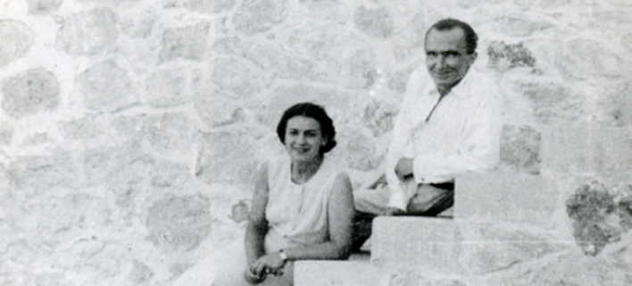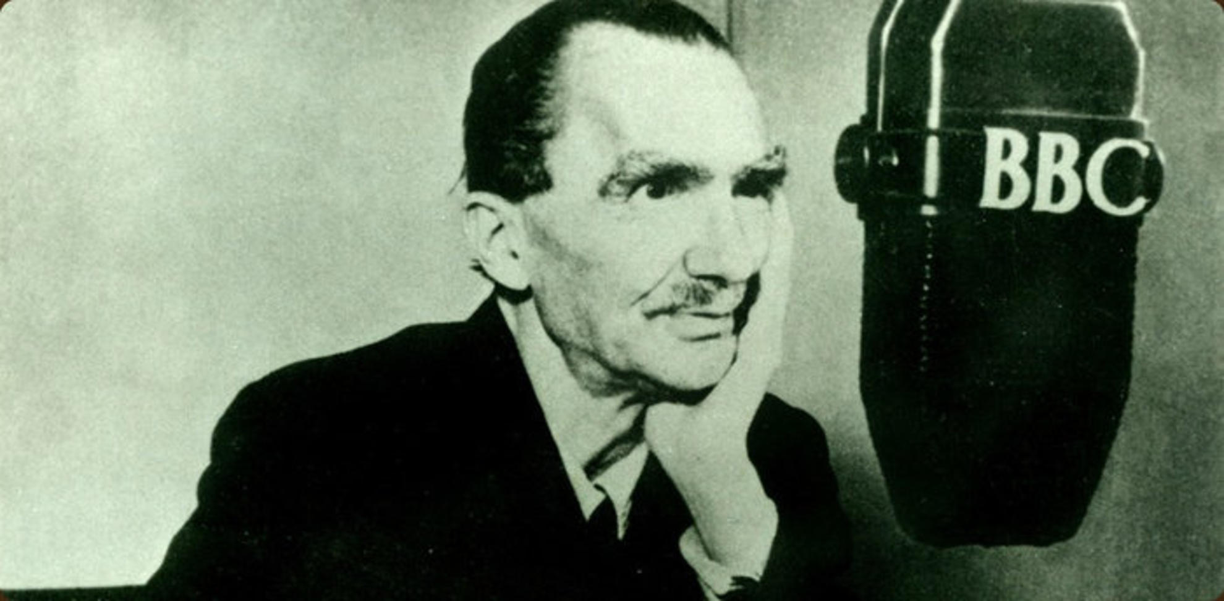

Ο θάνατος του συγγραφέα και η κήδευσή του
Ο «Ζορμπάς» του Καζαντζάκη, εκδόθηκε στο Παρίσι το 1947 και με την επανέκδοση του, το 1954, βραβεύτηκε ως το καλύτερο ξένο βιβλίο της χρονιάς. Το 1955, ο συγγραφέας μαζί με τον Κακριδή αυτοχρηματοδότησαν την έκδοση της μετάφρασης της Ιλιάδας, ενώ την ίδια χρονιά κυκλοφόρησε τελικά στην Ελλάδα ο Τελευταίος Πειρασμός. Τον επόμενο χρόνο, τιμήθηκε με το Κρατικό Βραβείο Θεάτρου στην Αθήνα για τους τρεις τόμους Θέατρο Α΄, Β΄, Γ΄ και με το Παγκόσμιο Βραβείο Ειρήνης στη Βιέννη, ένα βραβείο το οποίο προερχόταν από το σύνολο των τότε Σοσιαλιστικών χωρών. Καθώς μια από αυτές ήταν η Κίνα επιχείρησε δεύτερο ταξίδι εκεί τον Ιούνιο του 1957, προσκεκλημένος της κινεζικής κυβέρνησης. Επέστρεψε με κλονισμένη την υγεία του προσβληθείς από λευχαιμία. Νοσηλεύτηκε στην Κοπεγχάγη της Δανίας και το Φράιμπουργκ (Freiburg im Breisgau) της Γερμανίας, όπου τελικά κατέληξε στις 26 Οκτωβρίου 1957 σε ηλικία 74 ετών. Εντούτοις, σύμφωνα με άλλες μαρτυρίες, η λευχαιμία εμφανίστηκε στον Καζαντζάκη κατά το χειμώνα του 1938, 19 χρόνια πριν απ' το τέλος του, το οποίο αποδίδεται σε βαριάς μορφής ασιατική γρίπη.[σ 1]
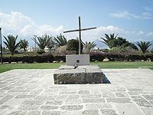
Φωτογραφία από τον τάφο του Καζαντζάκη.
Η σορός του μεταφέρθηκε στο στρατιωτικό αεροδρόμιο της Ελευσίνας. Στο Φράιμπουργκ μετέβη η δικηγόρος Αγνή Ρουσοπούλου.[52] Η Ελένη Καζαντζάκη ζήτησε από την Εκκλησία της Ελλάδος να τεθεί η σορός του σε λαϊκό προσκύνημα, επιθυμία την οποία ο αρχιεπίσκοπος Αθηνών και πάσης Ελλάδος Θεόκλητος Β΄ απέρριψε με τη δικαιολογία του ότι υπήρχαν σχετικοί φόβοι πρόκλησης επεισοδίων εκ μέρους παραεκκλησιαστικών οργανώσεων. Μάλιστα εστάλησαν σχετικά τηλεγραφήματα προς τον Αρχιεπίσκοπο.[53] Έτσι, η σορός του συγγραφέα μεταφέρθηκε στο Ηράκλειο. Συνοδευόταν από την σύζυγό του, τον Γεώργιο Παπανδρέου και τον Κακριδή. Το αεροσκάφος για τη μεταφορά διέθεσε ο Αριστοτέλης Ωνάσης.[54] Έπειτα από μεγάλη λειτουργία στον Ναό του Αγίου Μηνά, η οποία εψάλη στις 11 το πρωί παρουσία του Αρχιεπισκόπου Κρήτης Ευγενίου και 17 ακόμη ιερέων, έγινε η ταφή του Νίκου Καζαντζάκη, στην οποία όμως εκείνοι δεν συμμετείχαν κατόπιν απαγόρευσης του Αρχιεπισκόπου. Η ταφή έγινε στην Τάπια Μαρτινέγκο[55], πάνω στα βενετσιάνικα τείχη τού Ηρακλείου, διότι η ταφή του σε νεκροταφείο απαγορεύτηκε από την Ορθόδοξη Εκκλησία της Ελλάδος. Τη σορό συνόδευσαν ο τότε υπουργός Παιδείας Αχιλλέας Κ. Γεροκωστόπουλος και ο στρατιωτικός ιερέας Σταύρος Καρπαθιωτάκης, ο οποίος αργότερα τιμωρήθηκε με ποινή φυλάκισης είκοσι ημερών,επειδή απουσίαζε από την υπηρεσία του χωρίς άδεια.
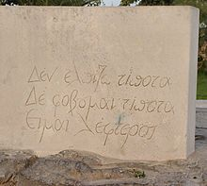
Στον τάφο του Νίκου Καζαντζάκη χαράχτηκε, όπως το θέλησε ο ίδιος, η επιγραφή:
Δεν ελπίζω τίποτα, δε φοβούμαι τίποτα, είμαι λέφτερος.

Εργογραφία
Δεν υπάρχει άλλος Νεοέλληνας συγγραφέας που να έχει τόσο πολύ υβρισθεί, προπηλακισθεί, διαβληθεί, συκοφαντηθεί, για διάφορα ζητήματα, όπως ο Νίκος Καζαντζάκης. Ουδένα αυτός ο άνθρωπος έβλαψε. Και, όμως, κατά περιόδους όλοι απάνω του επέπεσαν. Γύρω από τον Καζαντζάκη πλέκτηκε μια τερατώδης μυθολογία, για ό,τι έκανε και για ό,τι δεν έκανε, για ό,τι έπρεπε να κάνει και δεν το έκανε και ούτω καθ' εξής. Σαν να τον είχαν βάλει κάτω από μικροσκόπιο. Και έβλεπαν ό,τι ήθελαν να βλέπουν και έλεγαν ό,τι ήθελαν να πουν.
« | Έβαλε τον εαυτό του κάτω εξήντα χρόνια μοναξιάς, τον έστιψε κι έβγαλε την καλύτερη σταγόνα που έχουμε. Κι αν ακόμη αρνηθείς όλο του το έργο, μένει ο ίδιος ο άνθρωπος. | »
—Ο Αλέξης Μινωτής για τον Νίκο Καζαντζάκη
Για την ακέραιη παρουσία του καταπολεμήθηκε και από την Πολιτεία και από την Εκκλησία.
Ο Νίκος Καζαντζάκης υπήρξε πολυγραφότατος. Ασχολήθηκε σχεδόν με κάθε είδος λόγου: Ποίηση (δραματική, επική, λυρική), δοκίμιο, μυθιστόρημα (στα Ελληνικά και στα Γαλλικά), ταξιδιωτικές εντυπώσεις, αλληλογραφία, παιδικό μυθιστόρημα, μετάφραση (από τα Αρχαία Ελληνικά, Γαλλικά, Ιταλικά, Αγγλικά, Γερμανικά και Ισπανικά), κινηματογραφικά σενάρια, ιστορία, σχολικά βιβλία, παιδικά βιβλία (διασκευή και μετάφραση), λεξικά (γλωσσικά και εγκυκλοπαιδικά), δημοσιογραφία, κριτική, αρθρογραφία.
Το κύριο σώμα του έργου του αποτελείται από την Ασκητική, η οποία είναι ο σπόρος απ' όπου βλάστησε όλο του το έργο, την Οδύσεια, δίπλα στην οποία όλα τα υπόλοιπα χαρακτηρίζονται ως «πάρεργα», τους «21 σωματοφύλακες της Οδύσειας», τις Τερτσίνες, τις 14 τραγωδίες που περιέχονται στους τρεις τόμους Θέατρο Α΄, Β΄, Γ΄, τα δύο μυθιστορήματα που έγραψε στα Γαλλικά και τα 7 μυθιστορήματα της όψιμης ηλικίας του, τις εντυπώσεις από τα ταξίδια του σε Ιταλία, Αίγυπτο, Σινά, Ρωσία, Ισπανία, Ιαπωνία, Κίνα, Αγγλία, Ιερουσαλήμ, Κύπρο και Πελοπόννησο, τις μεταφράσεις του Δάντη και του Ομήρου και τέλος τις επιστολές του προς τη Γαλάτεια Αλεξίου και τον Παντελή Πρεβελάκη.

Ένα μουσείο για τον Καζαντζάκη βρίσκεται στη Μυρτιά Ηρακλείου. Σε αυτό έχει συγκεντρωθεί αρχειακό υλικό για τη ζωή και το έργο του συγγραφέα. Η ίδρυση του μουσείου ήταν καρπός των προσπαθειών του σκηνογράφου και ενδυματολόγου Γιώργου Ανεμογιάννη, ο οποίος συνδεόταν συγγενικά με την οικογένεια Καζαντζάκη. Για αρκετά χρόνια, ο μόνος χώρος αφιερωμένος στον συγγραφέα ήταν η ειδικά διαμορφωμένη αίθουσα στο Ιστορικό Μουσείο Κρήτης, όπου, σύμφωνα με επιθυμία του ίδιου του συγγραφέα που διατυπώθηκε στη διαθήκη του το 1956, έχει ανασυσταθεί το γραφείο του όπως ήταν στην Αντίμπ, όπου έζησε τα τελευταία χρόνια της ζωής του.
Σήμερα, το Μουσείο διαθέτει περισσότερα από 50.000 αντικείμενα, ταξινομημένα σε 10 συλλογές, ανάλογα με τη μορφή και το περιεχόμενό τους. Πρόκειται για το επιστολικό αρχείο, χειρόγραφα και δακτυλόγραφα του συγγραφέα, όπως και ένα αρχείο των πρώτων εκδόσεων των έργων του. Το Μουσείο διαθέτει αρχείο πάνω 45.000 άρθρων από τη συστηματική αποδελτίωση του ημερήσιου και περιοδικού τύπου που έγινε από τον Γιώργο Ανεμογιάννη για την χρονική περίοδο από το 1905 μέχρι το 2005. Περιλαμβάνεται ακόμη φωτογραφικό αρχείο, αρχείο ήχου και κινούμενης εικόνας, θεατρικό αρχείο και έργα τέχνης. Τέλος υπάρχουν προσωπικά αντικείμενα του Καζαντζάκη.

Σημειώσεις
- Ο Καζαντζάκης, ταξιδεύοντας για την Κίνα, έπρεπε να εμβολιαστεί για ευλογιά και χολέρα. Το εμβόλιο, όμως, κακοφόρμισε και του γύρισε σε γάγγραινα και με έξοδα της κυβέρνησης της Κίνας μεταφέρθηκε πρώτα στην Κοπεγχάγη και στη συνέχεια στο Φράιμπουργκ της Γερμανίας. Η δυνατή του κράση βοήθησε στη θεραπεία της γάγγραινας. Προσβλήθηκε, όμως, από ασιατική γρίπη, βαριάς μορφής, που τον οδήγησε τελικά στο θάνατο.
- Χαρακτηριστική και αξιομνημόνευτη, για τη συγγραφική ταχύτητα του Καζαντζάκη, παραμένει η ολοκλήρωση της α΄ γραφής της έμμετρης μετάφρασης της Θείας Κωμωδίας του Δάντη, το καλοκαίρι του 1932, μέσα σε μόλις 45 ημέρες.
- Η Οδύσεια [γράφεται με ένα σίγμα] του Νίκου Καζαντζάκη είναι ένα εντελώς πρωτότυπο έργο, διαφορετικό και ανεξάρτητο από τη μετάφραση της Οδύσσειαςτου Ομήρου.
- Άλμα πάνω↑ Ο Βραχόκηπος είναι μετάφραση του Παντελή Πρεβελάκη από το γαλλικό πρωτότυπο, που γράφτηκε από τον Καζαντζάκη το 1936 με τίτλο Le Jardin des Rochers.
- Ο Χριστός Ξανασταυρώνεται εκδόθηκε μεταφρασμένος πρώτα στη Νορβηγία, τον Ιανουάριο του 1951 και τον Φεβρουάριο στη Γερμανία.
- Ο Τελευταίος Πειρασμός εκδόθηκε πρώτα στη Σουηδία και τη Νορβηγία το 1952.
https://el.wikipedia.org/wiki/Νίκος_Καζαντζάκης#.CE.9C.CF.85.CE.B8.CE.B9.CF.83.CF.84.CE.BF.CF.81.CE.AE.CE.BC.CE.B1.CF.84.CE.B1_.CE.BA.CE.B1.CE.B9_.CE.AC.CE.BB.CE.BB.CE.B1_.CF.80.CE.B5.CE.B6.CE.AC

